1. 构建器Builder模式

构建复杂对象,构造器需要很多个参数（比如：50个）

分离复杂对象的构建和表示

同样的构建过程可以创建不同的表示

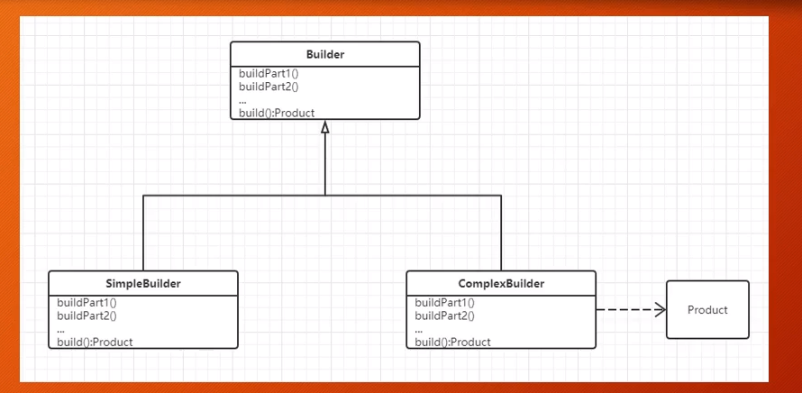

前提：人的属性有很多（名字、身高、体重、性别、年龄等等），此时如果直接往构造器传入这些参数会很麻烦或者有些参数是不需要的传入的，此时就可以使用构建器，按需构建。

关键器：（可以声明为静态内部类）

1. 产品
2. 构建部分1
3. 构建部分2
4. 构建部分3
5. ..................
6. 构建部分50
7. 返回产品